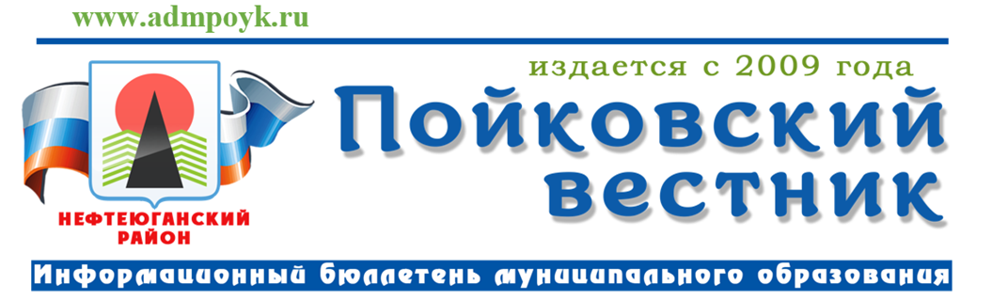
№ 64 (920) от 28.12.2024 года

Муниципальные правовые акты Администрации
городского поселения Пойковский
Постановление Администрации городского поселения Пойковский от 27.12.2024 №976-п «Об утверждении порядка осуществления полномочий по организации и финансированию временного трудоустройства несовершеннолетних граждан в возрасте от 14 до 18 лет в свободное от учебы время в городском поселении Пойковский».
В соответствии с Уставом муниципального образования городское поселение Пойковский, на основании решения Совета депутатов городского поселения Пойковский от 18.10.2024 № 115 «О реализации права на участие в осуществлении полномочий по организации и финансированию временного трудоустройства несовершеннолетних»:

- Утвердить порядок осуществления полномочий по организации
и финансированию временного трудоустройства несовершеннолетних граждан в возрасте от 14 до 18 лет в свободное от учебы время в городском поселении Пойковский в подведомственных учреждениях согласно приложению к настоящему постановлению.
- Муниципальное казенное учреждение «Служба жилищно-коммунального хозяйства и благоустройства городского поселения Пойковский» (далее – МКУ «Служба ЖКХ и благоустройства гп. Пойковский») определить уполномоченным органом по осуществлению полномочий по организации временного трудоустройства несовершеннолетних граждан в возрасте от 14 до 18 лет в свободное от учебы время.
- Настоящее постановление подлежит официальному опубликованию в информационном бюллетене «Пойковский вестник» и размещению на официальном сайте муниципального образования городское поселение Пойковский.
- Настоящее постановление вступает в силу после его официального обнародования и применяется к правоотношениям, возникшим с 01.01.2025.
- Контроль над выполнением постановления возложить на заместителя Главы городского поселения Пойковский Митюкляеву А.В.

Глава городского поселения И.С. Бородина

Приложение к Постановлению Администрации от 27.12.2024 №976-п опубликовано на официальном сайте Администрации городского поселения Пойковский https://pojkovskij-r86.gosweb.gosuslugi.ru/

Постановление Администрации городского поселения Пойковский от 27.12.2024 №977-п «О внесении изменений в постановление Администрации городского поселения Пойковский от 22.08.2024 №609-п «О подготовке проекта планировки и проекта межевания территории линейного объекта «Лыжероллерная трасса городского поселения Пойковский».
В соответствии с Федеральным законом от 06.10.2003 № 131-ФЗ «Об общих принципах организации местного самоуправления в Российской Федерации», Уставом муниципального образования городское поселение Пойковский Нефтеюганского муниципального района Ханты-Мансийского автономного округа – Югры:
1. В постановление Администрации городского поселения Пойковский от 22.08.2024 №609-п «О подготовке проекта планировки и проекта межевания территории линейного объекта «Лыжероллерная трасса городского поселения Пойковский» внести следующие изменения:
1.1. Наименование линейного объекта изложить в следующей редакции «Система наружного освещения (фонарь) для лыжероллерной трассы городского поселения Пойковский»;
1.2. Актуализировать схему проектируемой территории в соответствии с Приложением 1 к данному постановлению.

2. Настоящее постановление подлежит официальному опубликованию в информационном бюллетене «Пойковский вестник» и размещению на официальном сайте муниципального образования городское поселение Пойковский.
3. Настоящее постановление вступает в силу после его официального обнародования.
5. Контроль за исполнением настоящего постановления оставляю за собой.

Глава городского поселения И.С. Бородина

Приложение к Постановлению Администрации от 27.12.2024 №977-п опубликовано на официальном сайте Администрации городского поселения Пойковский https://pojkovskij-r86.gosweb.gosuslugi.ru/

«Пойковский вестник»  Информационный бюллетень муниципального образования «городское поселение Пойковский»  Учредитель: Администрация городского поселения Пойковский | Адрес редакции: 628331 ХМАО-Югра Нефтеюганский район, 4 мкр. 5 дом. Ответственный за выпуск и распространение бюллетеня Фомченкова И.П.  Номер подписан в печать: 28/12/2024 Тираж: 100 экземпляров  Цена: бесплатно | Бюллетень не подлежит государственной регистрации средств массовой информации в соответствии со статьей 12 Закона Российской Федерации от 27.12.1991 №2124-1 «О средствах массовой информации»

